
EWT VARM VINTERSKO

Varm vinterisolert sko med isolert vintersåle.
Perfekt sko til trenere ,foresatte ,heiagjengen eller for å holde varmen mellom renn .
STR 38-47
Klubbkveld pris 1000 kr ( veil 1499)
38 | 39 | 40 | 41 | 42 | 43 | 44 | 45 | 46 | 47
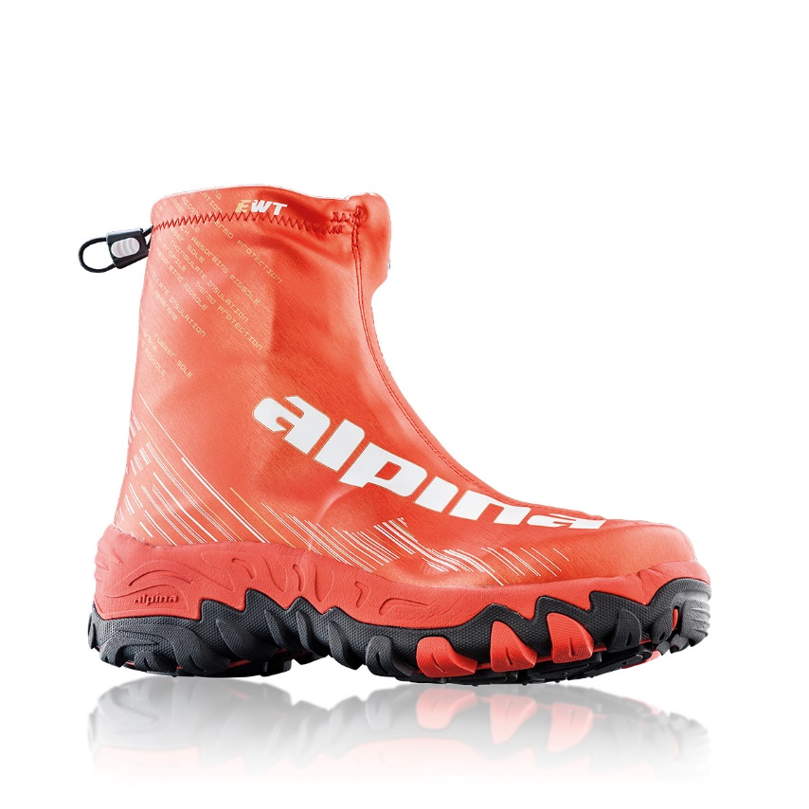
Navn\foresatt
Telefonummer

